FICHE 6 : CONSTRUCTION D’UN PATRON DE PRISME

EXERCICE 1
Compléter ces patrons :
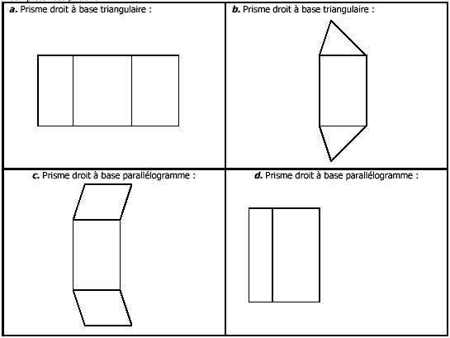

EXERCICE 2
Pour chaque prisme droit, dresser la liste des polygones nécessaires à sa construction :
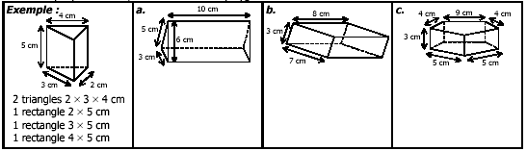

EXERCICE 3

a. Construire le patron du prisme droit à base
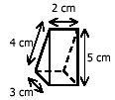
triangulaire suivant :

b. Construire le patron du prisme droit de hauteur 10cm dont la base est le parallélogramme suivant:
